UNIVERSIDAD AUTÓNOMA DE QUERÉTARO  FACULTAD DE INGENIERÍA  Laboratorio de Cálculo Integral | 

Nombre del Alumno |  | Grupo
Fecha de la Práctica |  | No Práctica
Nombre de la Práctica | Área entre curvas
Unidad | Aplicaciones Integral definida

OBJETIVOS

Plantear y resolver problemas que involucren el cálculo de áreas encerradas entre curvas.
EQUIPO Y MATERIALES
Computadora, Scientific Work Place
DESARROLLO
Para cada uno de los ejercicios, dibuja con Scientific Work Place, el área acotada por las curvas dadas. Compute> Plot2D> Implicit
Encuentra los puntos de intersección de estas curvas.
En caso de ser necesario divide la región en regiones más pequeñas.
Decide si conviene utilizar rectángulos horizontales o verticales
Plantea con integrales definidas el cálculo del área encerrada por estas curvas.
Evalúa las integrales usando Scientific Work Place.
Ejercicios:
- 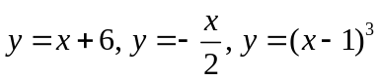

- 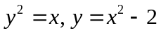

- 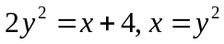

CONCLUSIONES
EVALUACIÓN DE LA PRÁCTICA
Envía la práctica terminada con las gráficas, el procedimiento y conclusiones a través del Campus Virtual

